ПРИЛОЖЕНИЕ 1

ЛИСТ САМООЦЕНКИ
Ученика 11 класса __________________________________________________________
К УРОКУ ПО ТЕМЕ «ПЛОЩАДЬ СФЕРА»
Формы моей работы | Результат моей деятельности
Рефлексия «Маятник настроения» | 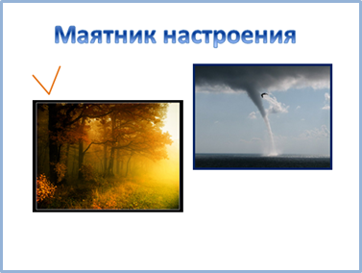
Повторение
- Определение сферы;
- Уравнение сферы;
- Взаимное расположение сферы и плоскости.
Решение задач 1, 2 по теме «Сфера»
Выполнение тестовой работы по теме «Сфера»
Закрепление изученного материала
Решение задачи 3 по теме «Площадь сферы» из учебника
Самостоятельная работа (обучающего характера), работа в группе по карточкам
Подведение итогов урока.  Выставление оценок | Средний балл за урок: _______________
Рефлексия «Маятник настроения»

